***Use Case Model***

**Iterasi *elaboration* E1**

Target pada artefak ini model fungsi sistem yang dimaksudkan dan lingkungannya, dan berfungsi sebagai kontrak antara pelanggan dan pengembang. *Use Case Model* digunakan sebagai masukan penting untuk kegiatan dalam analisis, desain, dan pengujian. *Use Case Model* disusun berdasarkan *use case* gambar 4.3 yang dapat dilihat pada gambar berikut.

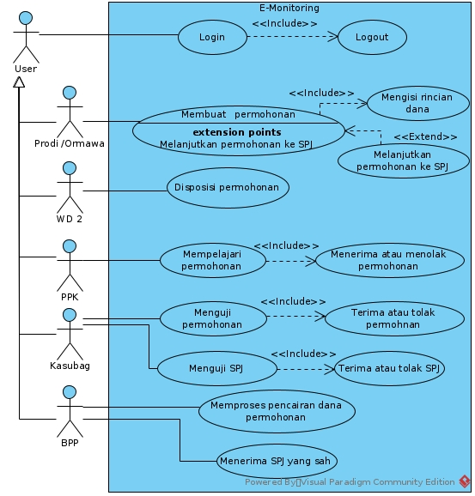

**Gambar 4.4 :** *Use Case Model* pada iterasi E1

**Iterasi *elaboration* E2**

Melanjutkan dari iterasi sebelumnya, *Use Case Model* pada iterasi E2 ini disusun berdasarkan *use case* gambar 4.9 yang dapat dilihat pada gambar berikut.

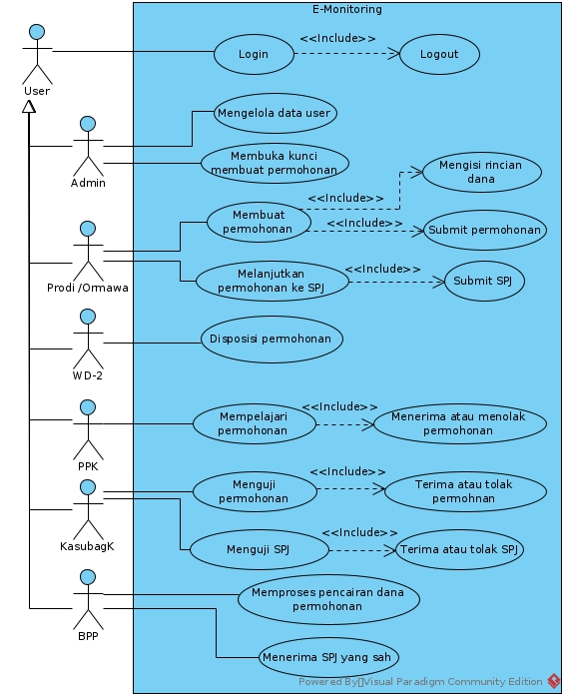

**Gambar 4.10 :** *Use Case Model* pada iterasi E2

**Iterasi *construction* C1**

Melanjutkan dari iterasi sebelumnya, *Use Case Model* pada iterasi C1 ini disusun berdasarkan *use case* gambar 4.20 yang dapat dilihat pada gambar berikut.

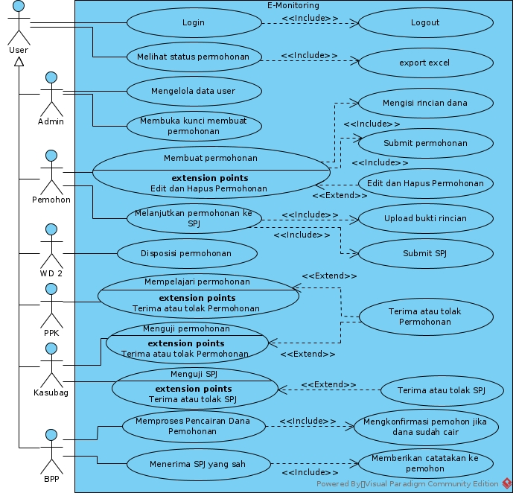

**Gambar 4.21** **:** *Use Case Model* Final